“扬子石化杯”
第 25 届全国高中学生化学竞赛（江苏赛区）初赛试题
可能用到的相对原子质量： H—1 C—12 N —14 O—16 Na—23 Mg—24 S —32
Cl—35.5 K—39 Ca—40 Cr—52 Mn—55 Fe—56 Cu—64 Zn—65 Ba —137
1．本试卷共 22 题，用 2 小时完成，全卷共 120 分； 2．可使用计算器；
3．用铅笔作答无效； 4．不可使用涂改液或修正带。
一、选择题（每小题有 1 ~2 个选项符合题意，每小题 4 分，共 60 分。请将答案填在下方的表格内。）
1．化学与生活、社会密切相关。下列说法正确的是
A．在酱菜中添加少量苯甲酸钠的目的是使酱菜更加美味可口
B．多用燃气热水器，多骑自行车都是积极的低碳生活方式
C．糖尿病人可以大量食用加有木糖醇的无糖月饼
D．发射“嫦娥二号”的运载火箭点火时喷出的红棕色气体为 NO₂
2．化学科学需要借助化学专用语言描述，下列有关化学用语正确的是
A．CO₂的电子式是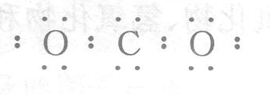
B．Cl－的结构示意图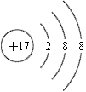
C．乙烯的结构简式是C₂H₄
D．K 原子的价层电子排布是1s²2s²2p⁶3s²3p⁶4s¹
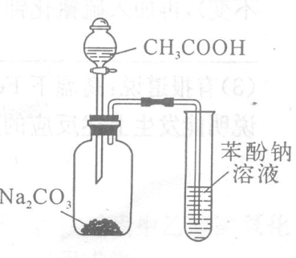
3．下列实验能达到目的的是
A．将乙醇与浓硫酸共热制得的气体通入酸性 KMnO₄溶液中，检验气体中含有乙烯
B．在滴有酚酞的 Na₂CO₃溶液中，加入 BaCl₂溶液后红色褪去，验证Na₂CO₃溶液中存在水解平衡
C．淀粉溶液和稀H₂SO₄混合加热，加入新制的Cu(OH)₂悬浊液加热至沸腾，检验淀粉水解产物有还原性
D．利用图示装置并根据有关实验现象能推知酸性： CH₃COOH＞H₂CO₃＞C₆H₅OH
4．你认为下列数据可信的是
A．某常见气体的密度为 1．8 g·cm^{－3}
B．某澄清石灰水的浓度是 2．0 mol·L^{－1}
C．某胶体粒子的直径是 160 nm
D．某正常雨水的 pH 为 5．6
5．下列化学实验事实及其解释都正确的是
A．FeCl₃溶液可以腐蚀线路板上的Cu，因为Fe的金属活动性大于Cu
B．将SO₂通入含HClO的溶液中，生成H₂SO₄，因为HClO酸性比H₂SO₄强
C．铝箔在酒精灯火焰上加热熔化但不滴落，因为铝箔表面氧化铝膜熔点高于铝
D．将饱和氯水滴到淀粉碘化钾试纸上，试纸先变蓝后变白，因为氯水具有漂白性
6．设N_{A}为阿伏加德罗常数的值，下列叙述正确的是
A．常温下1．0L 0．1 mol·L^{－1} NH₄Cl溶液中，NH₄⁺和H⁺总数大于0．1N_{A}
B．常温下，11．2L乙烯在氧气中完全燃烧转移的电子数为6．0N_{A}
C．88．0g干冰中含有的电子对数为8．0N_{A}
D．1．2g金刚石中含有的碳碳键数为0．4 N_{A}
7．下表所列各组物质中，物质之间通过一步反应就能实现如图所示转化的是
 | X | Y | 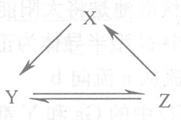  Z
A | AlCl₃ | Al(OH)₃ | Al₂O₃
B | NaClO | HClO | Cl₂
C | CH₂＝CH₂ | C₂H₅OH | C₂H₅Br
D | FeCl₂ | FeCl₃ | Fe₂O₃
8．下列反应的离子方程式书写正确的是
A．在澄清石灰水中加入少量小苏打：Ca²⁺＋OH－＋HCO₃－CombinCaCO₃↓＋H₂O
B．苯酚钠溶液中通入少量CO₂：2C₆H₅O－＋CO₂＋H₂O2C₆H₅OH＋CO₃^{2－}
C．将SO₂气体通入NaClO溶液中：SO₂＋2ClO－＋H₂OCombinSO₃^{2－}＋2HClO
D．将标准状况下112mL 氯气通入10mL浓度为1 mol·L^{－1}的溴化亚铁溶液中：
2Fe²⁺＋4Br－＋3Cl₂Combin3Fe³⁺＋6Cl－＋2Br₂
9．紫草宁（Shikonin）可以用作创伤、烧伤以及痔疮的治疗药物，它可以由 1,4,5,8 —四甲氧基萘经多步反应后合成，两者的分子结构分别如图。下列说法中不正确的是
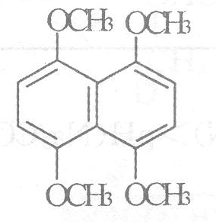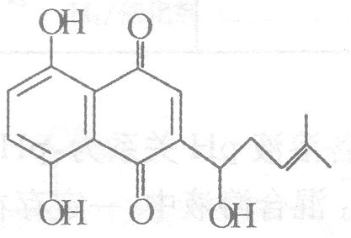
1,4,5,8 —四甲氧基萘 紫草宁
A．紫草宁分子式为：C₁₆H₁₆O₅
B．1,4,5,8 —四甲氧基萘及紫草宁分子中均无手性碳原子
C．1,4,5,8 —四甲氧基萘及紫草宁都可与氢气反应，且 lmol均最多消耗 5mol H₂
D．1,4,5,8 —四甲氧基萘核磁共振氢谱中有 2 个峰，且峰面积之比为 3:1
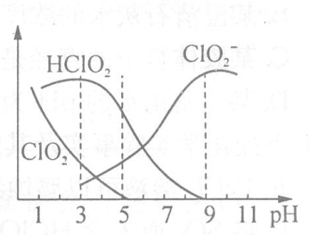
10．印染工业常用亚氯酸钠（NaClO₂）漂白织物，亚氯酸钠在溶液中可生成ClO₂－、 ClO₂、 HClO₂，其中 HClO₂是漂白剂的有效成分，ClO₂是有毒气体。各组分含量随 pH 变化情况如图所示，由图知，使用该漂白剂的最佳 pH 为
A．3.0 B． 4.0~4.5
C．6. 5~7.0 D． 9.0
11．已知 A、B、C、D、E是短周期原子序数依次增大的五种元素， A 原子在所有原子中半径最小，B 与 E 同主族，且 E 的原子序数是 B 的两倍，C、D是金属，它们的氢氧化物均难溶于水。下列说法正确的是
A．A 与 B 两种元素可以组成离子化合物 A₂B₂
B．C 元素形成的单质在冷浓硝酸中发生钝化
C．E 元素氧化物对应的水化物一定有强氧化性
D．D 元素的单质可用于冶炼某些难熔金属
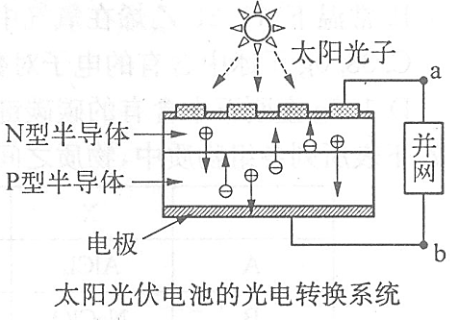
12．世博会中国馆、主题馆等建筑使用光伏并网发电，总功率达4兆瓦，是历届世博会之最，通过并网，使用半导体照明（LED）。已知发出白光的LED 是由GaN芯片和钇铝石榴石（YAG，化学式：Y₃Al₅O₁₂）芯片封装在一起做成的。下列有关叙述正确的是
A．光伏电池是将太阳能直接转变为电能
B．图中 N 型半导体为正极， P 型半导体为负极
C．电流从 a 流向 b
D．LED 中的 Ga 和 Y 都显＋3 价
13．下列叙述中，正确的是
A．反应A₂(g)＋3B₂(g)Combin2AB₃(g)在一定温度下能自发进行，则该反应的△H＜0
B．将NH₃通入热的 CuSO₄ 溶液中能使 Cu^{2＋}还原成 Cu
C．钙和镁的氯化物溶液蒸发结晶出来的固体都是水合物，经焙烧得相应无水盐
D．用酸溶解金属铝时，溶解的速率与铝的纯度有关，纯度越高速率越大
14 ．已知 25℃ 时有关弱酸的电离平衡常数：
弱酸化学式 | CH₃COOH | HCN | H₂CO₃
电离平衡常数(25℃) | 1.8×10^{－5} | 4.9×10^{－10} | K_{a1}＝4.3×10^{－7}  K_{a2}＝5.6×10^{－11}
则下列说法正确的是
A．等物质的量浓度的各溶液 pH 关系为：pH ( NaCN)＞pH(Na₂CO₃)＞pH( CH₃COONa)
B．NaHCO₃和 Na₂CO₃混合溶液中，一定存在：
c(Na⁺)＋c(H⁺)＝c(OH－)＋c(HCO₃－)＋2c(CO₃^{2－})
C．0.4 mol·L^{－1}HCN 溶液与 0.2 mol·L^{－1}NaOH 溶液等体积混合后，所得溶液中：
c(Na⁺)＞c(OH－)＞c(H⁺)
D．25℃ 时，pH＝4且浓度均为0.1 mol·L^{－1}的 CH₃COOH、CH₃COONa混合溶液中：
c(Na⁺)＋c(H⁺)＞c(CH₃COO－)＋c(CH₃COOH)
15．某结晶水合物含有两种阳离子和一种阴离子。称取两份质量均为 1.96 g的该结晶水合物，分别加水溶解。一份加人足量Ba(OH)₂溶液，生成白色沉淀，随即沉淀变为灰绿色，最后变为红褐色；加热该混合物，逸出能使湿润的红色石蕊试纸变蓝的气体；用稀盐酸处理沉淀物，经洗涤和干燥，得到白色固体2.33 g 。另一份加入20mL0.05 mol·L^{－1} KMnO₄ 的酸性溶液，MnO₄－恰好完全被还原为 Mn^{2＋}。根据上述条件可知该结晶水合物的化学式是
A．(NH₄)₂SO₄·FeSO₄·4H₂O
B．(NH₄)₂SO₄·FeSO₄·6H₂O
C．2(NH₄)₂SO₄·FeSO₄·12H₂O
D．(NH₄)₂SO₄·2FeSO₄·6H₂O

二、（本题共 2 小题，共 15 分）
16．（5分）分离回收下列水不溶性混合物：苯甲醛(A)、苯胺(B)、氯苯(C)、对甲苯酚(D)、苯甲酸(E)。用流程图表示分离步骤如下，请在括号中分别填出每步被分离出的化合物的代号。
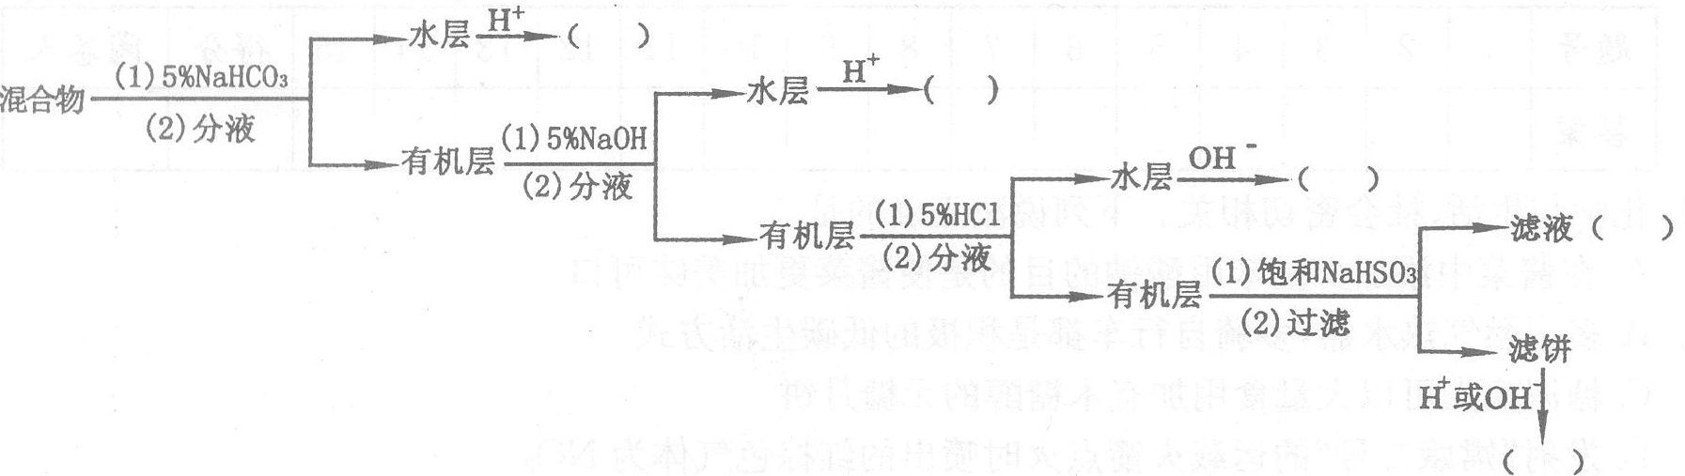
17．（10分）铁是最常见的金属之一，铁也可以形成多种氧化物、氢氧化物和盐类。请填写下列空格：（1）磁铁矿的主要成分是__________（填化学式），铁锈的主要成分是__________（填化学式），铁与高温水蒸气反应的产物是和__________（填化学式）；
（2）在三氯化铁溶液中，加入氟化钠浓溶液，三氯化铁溶液由黄色变为无色，因为________________________________________，此时，溶液的氧化性将__________（填增强、减弱或不变），再加入硫氰化钾试液，溶液不变红，原因是 _________________________
___________________________________；
（3）有报道说：高温下 Fe 和 NaOH 反应可得 Na ，写出反应方程式，并根据化学平衡移动原理说明能发生上述反应的原因。

_____________________________________________________________________________。
18．（7分）（1）1962年加拿大化学家巴列特（N.Bartlett）用强氧化剂PtF₆ 氧化O₂制得了O₂[PtF₆]，随后根据稀有气体Xe与O₂的相似性和热力学性质的计算，巴列特推想，PtF₆ 同样能氧化Xe，并如理论预测成功地合成了世界上第一个稀有气体化合物 Xe [PtF₆]，这在当时轰动了整个科学界，并由此打开了稀有气体化学的大门。此后，结构各异的稀有气体Xe的化合物不断地被合成出来，请指出它们分子的几何构型：
XeF₄_________，XeO₂_________，XeO₃_________，XeF₂_________，XeOF₄_________。
（2）2010年12月，瑞典科学家发现了最大的氮氧化物N(NO₂)₃，量子化学计算结果表明分子是稳定的。科学家预测它可能成为未来的火箭燃料。该化合物还没有中文译名，如果要你给它命名，你会叫它______________，N(NO₂)₃中心 N 原子的杂化类型为_________。
19．（5分）化学电池不仅可以作为电源将化学能转化为电能，还可以通过对电池电动势的测定求出电池反应的平衡常数。例如，将酸碱中和反应作为电池反应，可以设计出相应的电池，并由其电动势求出中和反应平衡常数及水的离子积。现将两个氢电极（以Pt作为导电的惰性金属，以氢气作为参与电极反应的物质，可以是生成氢气，也可以是消耗氢气）分别置于酸性水溶液（H⁺）和碱性水溶液（OH－）中构成电池，使电池反应为酸碱中和反应。
（1）酸溶液中的氢电极A和碱溶液中的氢电极B，为电池正极是_____（填A或B）；
（2）A，B上分别发生的电极反应为：
A 极：__________________________ ；
B 极：__________________________ ；
（3）总反应式为__________________________，该反应的平衡常数K与水的离子积K_{w}的关系是__________________________。
20．（11分）铬化学丰富多彩，由于铬光泽度好，常将铬镀在其他金属表面，同铁、镍组成各种性能的不锈钢，CrO₃大量地用于电镀工业中。
（1）在下图装置中，观察到图1装置铜电极上产生大量的无色气泡，而图 2装置中铜电极上无气体产生，铬电极上产生大量有色气体。根据上述现象试推测金属铬的两个重要化学性质______________________________________、_____________________________。
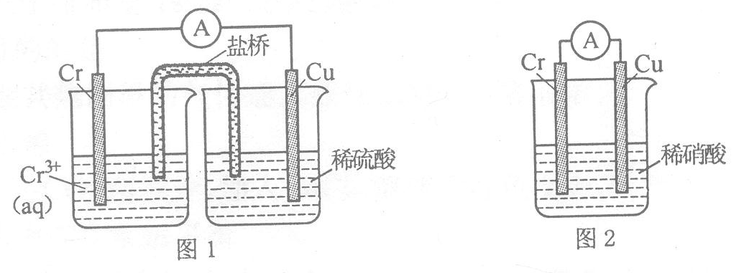

（2）CrO₃具有强氧化性，遇到有机物（如酒精）时，猛烈反应以至着火，若该过程中乙醇被氧化成乙酸， CrO₃被还原成绿色的硫酸铬[Cr₂(SO₄)₃]。则该反应的化学方程式为___
__________________________________________________________。
（3）CrO₃的热稳定性较差，加热时逐步分解，其固体残留率随温度的变化如下图所示。
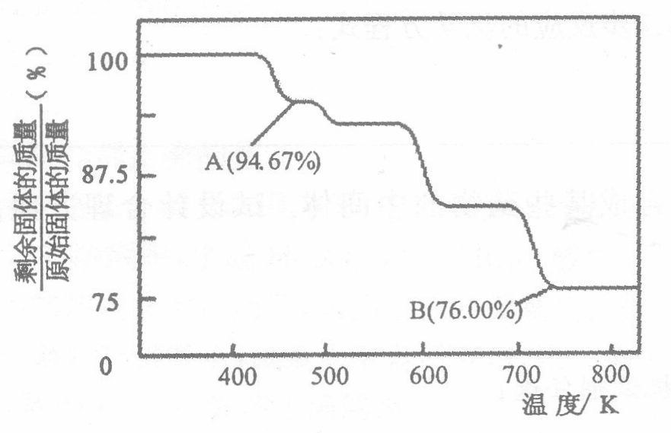
①A 点时剩余固体的成分是__________（填化学式）。
②从开始加热到 750K 时总反应方程式为_______________________。
（4）CrO₃和 K₂Cr₂O₇均易溶于水，这是工业上造成铬污染的主要原因。净化处理方法之一是将含＋6价 Cr 的废水放入电解槽内，用铁作阳极，加入适量的NaCl进行电解：阳极区生成的Fe²⁺和Cr₂O₇^{2－}发生反应，生成的Fe³⁺和Cr³⁺在阴极区与OH－结合生成 Fe(OH)₃ 和Cr(OH)₃沉淀除去[已知 K_{sp}Fe(OH)₃＝4.0×10^{－38}，K_{sp}Cr(OH)₃＝6.0×10^{－31}]。
①电解过程中 NaCI 的作用是__________________________。
②已知电解后的溶液中c(Fe³⁺)为2.0×10^{－13} mol·L^{－1}，则溶液中c(Cr³⁺)为_____ mol·L^{－1}。
四、（本题共 l 小题，共 12 分）
21．（12分）阿明洛芬属于苯丙酸类抗炎药，镇痛效果优于布洛芬。下图是阿明洛芬的一条合成路线。
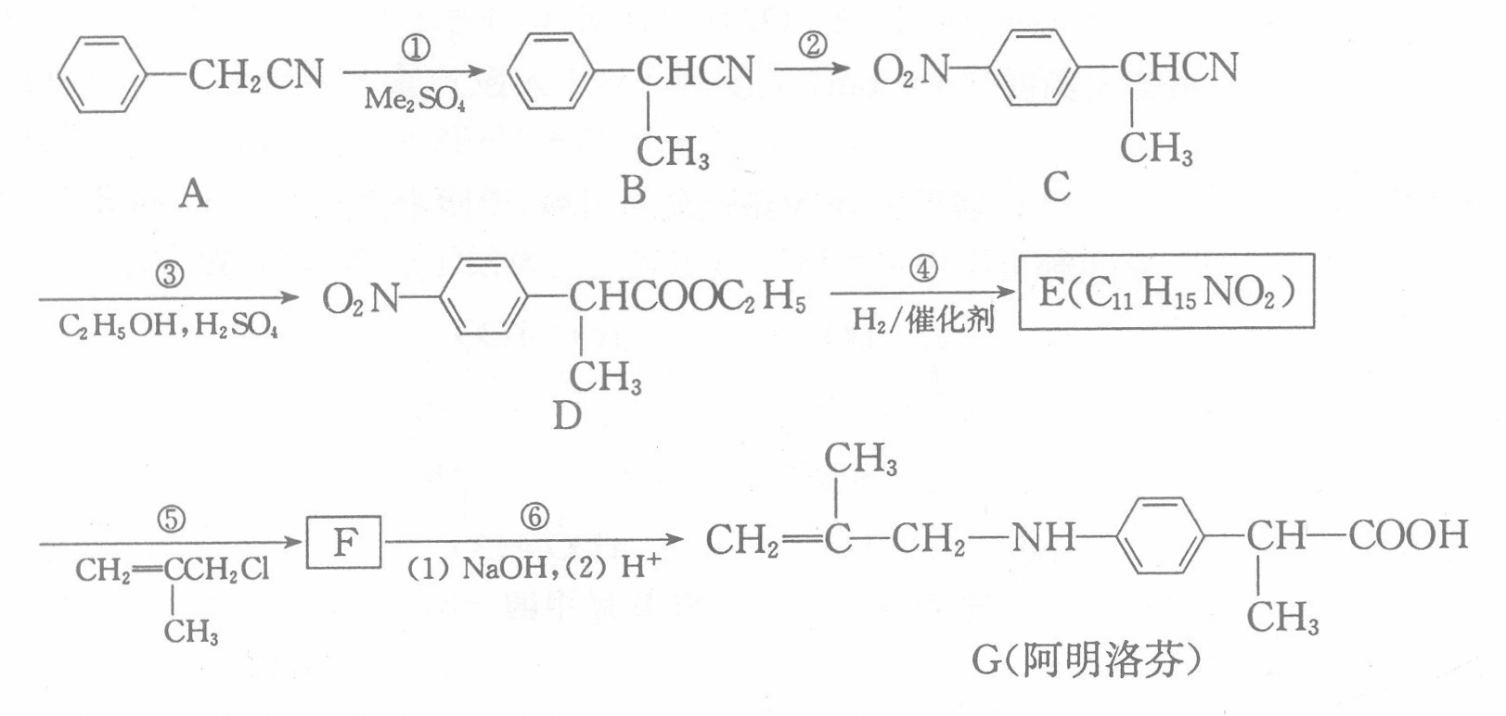
（1）反应①为取代反应，该步反应物 Me₂SO₄中的“Me”表示
（2）E 中的官能团有： __________________（写名称）。
（3）F 的结构简式为________________________________________________。
（4）反应③可以看成是两步反应的总反应，第一步是氰基（一CN）的完全水解反应生成羧基（一COOH )，请写出第二步反应的化学方程式：___________________________。
（5）化合物是合成某些药物的中间体。试设计合理方案由化合物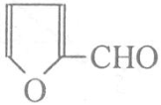合成。
提示：①合成过程中无机试剂任选；
②在 400℃有金属氧化物存在条件下能发生脱羰基（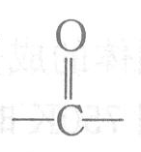）反应。
③合成反应流程图表示方法示例如下：
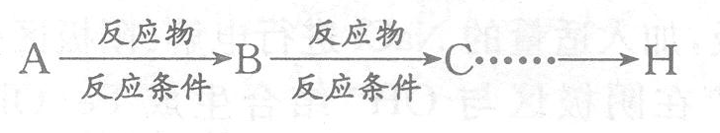

五、（本题共 1 小题，共 10 分）
22．（10分）金属钠晶体为体心立方结构，钠原子在晶胞的体对角线上互相接触，晶胞参数a＝429pm（即每个体心立方晶胞的边长为429pm）。
（l）计算可知钠的原子半径为____________pm ，金属钠的理论密度_______g·cm^{－3}。
（2）1982 年，我国化学家以NaCl为固体分散剂，对熔融金属钠直接氢化合成了晶体NaH，大大地降低了生产成本。NaH具有NaCl型结构，晶胞参数a＝488pm ，已知Na＋的离子半径为102pm ，则H－的离子半径为______________pm 。
（3）NaH 是合成氢化铝钠NaAlH₄的关键材料NaAlH₄是很有前途的储氢材料，密度为1.2g·cm^{－3}，请估算NaAlH₄的储氢性能（以H的密度表示）。

